O N L I N E 4 - 1 2
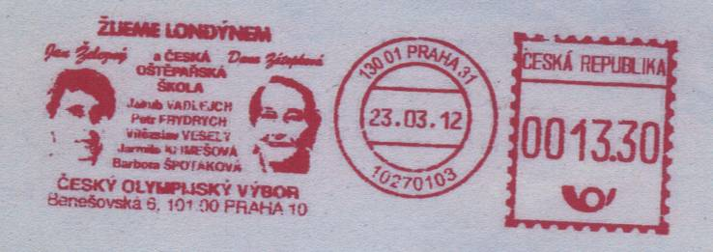
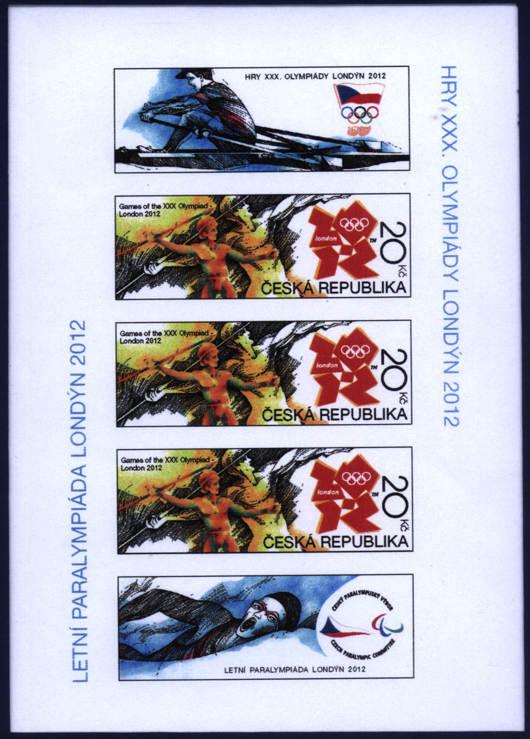
dLOUHO OČEKÁVANÝ nový OVS konečně spatřil světlo světa. Je používán ve výplatním stroji ČOV. Hlavními postavami jsou Dana Zátopková a Jan Železný, oštěpařské legendy naší reprezentace. Doplňuje je dalších pět jmen oštěpařů naší aktivní reprezentace, Špotáková, Klimešová, Veselý, Frydrych a Vadlejch.. Všichni jako představitelé české oštěpařské školy v rámci akce „Žijeme Londýnem“ předznamenávají námět známkového aršíku, který vyjde jako společné vydání pro ČOV a ČPV koncem června. Hlavním námětem letošní olympijské známky jsou totiž také oštěpaři. Ostatně, můžete se podívat.
A co můžeme očekávat od nadcházejícího fotbalovo olympijského období? Emisní plán razítek je dostatečně bohatý :

OS-01/12 | 9,50 | OVS | AEGON -Hrdý sponsor Martiny Sáblíkové | Praha 4 | 11.01.
OS-02/12 | 9,50 | OVS | Železný, Zátopková a oštěpaři, CDVp | Praha 31 | 23.03.
OS-03/12 | 9,50 | OVS | Soukup mistr světa v biathonu Rupholding | Praha 74 | 05.04.
OS-04/12 | 10 | SR | Řezáč, dálkové běhy | Praha 6 | 18.04.
OS-05/12 | 10 | OVS | 100 dnů do zahájení her, setkání Brno, Holuša | Praha 6 | 18.4.- 21.4.
OS-06/12 | 10 | SR | ME ve fotbale, Polsko | Praha 6 | 08.06.
OS-07/12 | 20 | OVS | křest aršíku Londýn | Praha 31 | 20.06.
OS-08/12 | 20 | OVS | odlet čs.teamu na OH 2012 | Praha 6 | 20.07.
OS-09/12 | 10 | SR | Zahájení OH Londýn | Praha 6 | 26.07.




Samozřejmě můžeme očekávat dalčí filatelistické artefakty v případě úspěšného vystoupení našich sportovců, ať již ve formě známek, přítisků na známkách, celin, razítek a personal stamps. Tak držte palce, ať nám to „cinkne“ co nejvíce..
A jestlipak jste přihlášeni k odběru naší novinkové služby? Přihlášky přijímá Jirka Hampl

STÁLE HLEDÁM LEPŠÍ VĚCI
k tematice vodního slalomu, skocích na lyžích,
basketbalu a mistrovství světa a Evropy v lehké atletice. Nabídněte též poštovní historii a malé formáty pohlednic města Český Brod.
Jarda Petrásek, olympsport@gmail.com

POZOR !! OLYMPSPORT vyprazdňuje sklad zásob POHOV !!

Nabízíme Vám možnost levného získání materiálů Olympsportu z období před dvěma a více roky. Máme těchto materiálů poměrně značné množství a proč to neříci, potřebujeme se jich zbavit. Otevřete-li na adrese www.olymp-sport.cz stránky Olympsportu, najdete na levém okraji heslo „MATERIÁLY OS“. V tabulce, do které se dostanete kliknutím na toto heslo, si vyberete letopočet, který vás zajímá a v něm najdete seznam toho co v tomto roce vydala (nebo na čem spolupracovala) naše OS. V posledním sloupci je uvedeno co je k dispozici. Písmenem „R“ jsou označeny doporučené zásilky, pod „O“ jsou orazítkované materiály, pod „Č“ jsou čisté dopisnice s přítiskem a „L“ jsou příležitostné lety..

Při sestavování Vaší objednávky stačí jen vypsat kody z písmenek a číslic (levý sloupec), není třeba uvádět popis položky.. Cenové relace níže uvedené se týkají starších materiálů do roku 2009 a jsou podle našeho mínění velmi příznivé. Tyto materiály objednávejte na adrese jednatele OS Vaška .Diviše nebo u vedoucího OS Jardy Petráska. Materiály z let 2010-2012 objednávejte u Jirky Hampla. U něho jsou ceny poplatné ceně novinek, neboli jinak, ceny zde uvedené pro Jirkou Hamplem dodávané materiály, neplatí. V úvahu přicházejí tyto materiály

ZVLÁŠTNÍ NABÍDKA PŘÍLEŽITOSTNÝCH LETů SE SPORTOVCI (všechny náležitosti!!!)

Ze zásob z dřívější produkce Olympsportu nabízíme jednotlivě uvedené zásilky příležitostných letů - typ „L“ a to kus za 35 Kč. To však není všechno, protože odeberete-li více stejných kusů, potom druhý a každý další máte za 25.- Kč. Tohle vešechno však stále není všechno, protože odeberete-li pět různých kusů, bude jejich cena nikoliv 5x35=175.-, ale pouze 150.- Kčs. Ale ani to stále není všechno, protože odeberete-li deset různých kusů, nebude jejich cena ani 350, ani 300.- Kč, ale jenom 250.- Kč. Z možných slev vždy platí jen jedna, a to ta, která je pro kupujícího nejvýhodnější.

OS-XX-93 Praha-Sevila 19.8.1993 Atleti na MS 1993
OS-01-94 Praha - Lillehammer 7.2.1994 Olympijský team na ZOH 94 .
OS-05a-94 Praha - Paříž 23.6.1994 100 let založení MOV
OS-08-96 Praha – Manchester 3.6.1996 Fotbalové EURO 2006
OS-10-96 Praha - Atlanta 17.7.1996 Olympijský team na OH Atlanta
OS-07-99 Praha – Sevilla 19.8.1999 MS v atletice 2009
OS-05-00 Praha - Brusel 6.6.2000 Fotbalisté na EURO 2000
OS-06a-00 Praha - Sydney 11.8.2000 Olympijský team na OH 2000
OS-13-04 Praha-Porto (Portugalsko) 10.06.2004 Fotbalisté na EURO 2005
OS-06-08 Praha-Montreal-Quebrck 25.4.2008 Hokejisté na MS 2008
OS-09-08 Praha-Innsbruck 2.6.2008 Fotbalisté na EURO 2008
OS-07-08. Praha-Istanbul-Peking 5.8.2008 Olympijský team na OH Peking

Doporučené zásilky „R“ (26 druhů) jsou nabízené podle stejného klíče jako příležitostné lety, pouze všechny ceny jsou o 5.- Kč nižší než zásilky letů. Rozlišíte je podle toho, že v pravém sloupci ročních seznamů materiálů OS je obsaženo písmeno „R“..
Zásilky s příležitostnými razítky „O“ (přes 150 druhů) všech typů SR, PR a OVS budou nabízeny za jednotnou cenu 15.- Kč/ks. Za každých 10 ks razítkovaných přítisků obdrží kupující dalších pět kusů razítkovaných přítisků podle výběru prodávajícího tak, aby byl každý jiný. Získá tedy za 150.- Kč patnáct přítisků, každý jiný.

Nerazítkované, čisté přítisky „Č“ (opět cca. 150 druhů) budou nabízeny v hodnotě nominále celiny, zvýšeném o 1 Kč, minimálně však za 5.- Kč/ks, při odběru dopisnic v ceně za každých 70.- Kč doplní prodávající kupujícímu další čisté přítisky podle vlastního výběru tak, aby celková prodejní cena činila 100.- Kč. Kupující však zaplatí pouze 70.- Kč.

Při sestavování Vaší objednávky se neopomeňte přesvědčit, zda je kýžený materiál ještě na skladě. Poznáte to podle uvedeného písmena v pravém sloupci ročních seznamů materiálů OS.

Setkání OS v Brně
Jarní setkání Olympsportu se letos uskuteční v sobotu 21. dubna v Brně od 12 hodin v salonku Janáček v hotelu Voroněž 2 u Výstaviště. Právě na Brněnském výstaviště se ve dnech 20.-21. dubna koná tradiční Veletržní setkání sběratelů, kterého se řada z Vás pravidelně účastní. Proto takový termín a místo pro naše setkání. Kdo na setkání v sobotu 21.4.2012 do Brna přijede může od 9 hodin navštívit Veletržní setkání sběratelů a v poledne, již možná unaven prohlížením a přebíráním
filatelistického materiálu, se přesune do nedalekého hotelu Voroněž 2 na naše setkání. Po skončení setkání se lze vrátit zase zpět na Výstaviště, vstup stojí pouhých 10 Kč.
Olympsport připraví k setkání jako tradičně příležitostné razítko a dopisnici s přítiskem. Námětem bude 100 dnů do zahájení OH v Londýně. Po špatných zkušenostech s kvalitou výplatních strojků Postalia v Brně bude razítko k setkání „předchystáno“ v Praze. Více informací k setkání vám podá organizátor setkání Jan Petrás na telefonu 732376056 nebo si přečtěte na stránkách Zpravodaje OS 01/2012 který jste obdrželi..

